北京邮电大学软件学院
2019-2020学年第一学期实验报告

课程名称： 算法分析与设计

项目名称： 实验二：回溯法

项目完成人：

姓名： 吴志镛 学号： 2017211869

指导教师：___________李朝晖___________

日 期： 2019年 11 月 10 日
- 实验目的
1.深刻理解并掌握回溯法的设计思想；
2. 提高应用回溯法设计算法的技能；
- 实验内容
1. 用回溯法解决0/1背包问题
2. 用回溯法解决图着色问题
3. 求解迷宫问题
4. 警卫问题
5. 马的周游路线问题
- 实验环境
Windows 10；visual studio 2017
- 实验内容
项目1：用回溯法解决0/1背包问题
【整体思路】
01背包属于找最优解问题，用回溯法需要构造解的子集树。对于每一个物品i，对于该物品只有选与不选2个决策，总共有n个物品，可以顺序依次考虑每个物品，这样就形成了一棵解空间树： 基本思想就是遍历这棵树，以枚举所有情况，最后进行判断，如果重量不超过背包容量，且价值最大的话，该方案就是最后的答案。
在搜索状态空间树时，只要左子节点是可一个可行结点，搜索就进入其左子树。对于右子树时，先计算上界函数，以判断是否将其减去（剪枝）。
上界函数bound():当前价值cw+剩余容量可容纳的最大价值<=当前最优价值bestp。
为了更好地计算和运用上界函数剪枝，选择先将物品按照其单位重量价值从大到小排序，此后就按照顺序考虑各个物品。
【算法设计】
利用回溯法试设计一个算法求出0-1背包问题的解，也就是求出一个解向量ｘi （即对n个物品放或不放的一种的方案）其中， (ｘi = 0 或１，ｘi = 0表示物体ｉ不放入背包，ｘi ＝1表示把物体ｉ放入背包）。
在递归函数Backtrack中，
当i>n时，算法搜索至叶子结点，得到一个新的物品装包方案。此时算法适时更新当前的最优价值
当i<n时，当前扩展结点位于排列树的第（i-1）层，此时算法选择下一个要安排的物品，以深度优先方式递归的对相应的子树进行搜索，对不满足上界约束的结点，则剪去相应的子树。
【演示图】
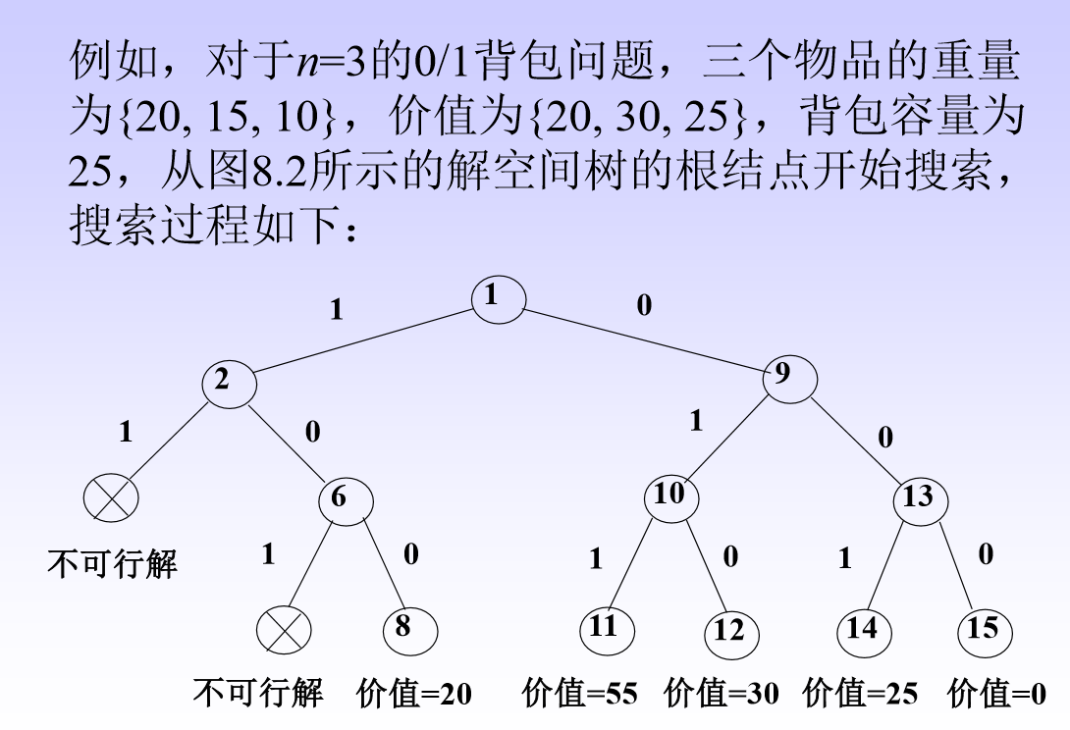

【核心代码及解释】
void Select(int a)
{
int i = 0;
if (weight > c) return;
if (value > goods[0])
//因为下面的那个循环最后完全循环完毕之后
//会将value和goods标志位再减回0
//所以要在比当前最优还优的时候先记录下来
{
goods[0] = value;
for (int j = 0; j < 3; j++)
{
if (goods[j + 1]) flag[j] = 1;
}
}

for (i = a; i <= 3; i++)
//一套下来value和goods都置成0了
//毕竟代码这么对称，先加后减
//这个循环最绝妙的地方就是将Select(a)的a作为
//此循环计数器i的初值，这样就可以直接从上一个节点开始搞
//尤其是在此节点的下一个节点被剪枝剪掉的时候
//回溯时就可以直接将a节点回退返回上一层
{
value += v[i];
weight += w[i];
goods[i + 1] = 1;

Select(i + 1);

value -= v[i];
weight -= w[i];
goods[i + 1] = 0;
}

}
【实验结果】
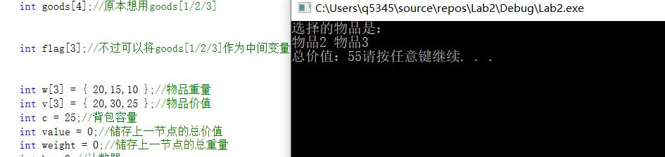

项目2：回溯法求解图着色问题
【整体思路】
如果把每一个区域收缩为一个顶点，把相邻两个区域用一条边相连接，就可以把一个区域图抽象为一个平面图。
用m种颜色为图中的每个顶点着色，要求每个顶点着一种颜色，并使相邻两顶点之间有着不同的颜色
可以通过回溯的方法，不断的为每一个节点着色，在前面n-1个节点都合法的着色之后，开始对第n个节点进行着色，这时候枚举可用的m个颜色，通过和第n个节点相邻的节点的颜色，来判断这个颜色是否合法，如果找到那么一种颜色使得第n个节点能够着色，那么说明m种颜色的方案是可行的。
【问题分析】
如果把每一个区域收缩为一个顶点，把相邻两个区域用一条边相连接，就可以把一个区域图抽象为一个平面图。
用m种颜色为图中的每个顶点着色，要求每个顶点着一种颜色，并使相邻两顶点之间有着不同的颜色
抽象地图及其相应的平面图
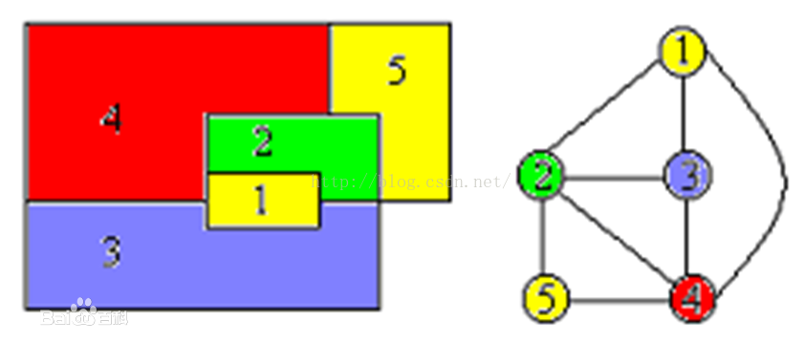

可以通过回溯的方法，不断的为每一个节点着色，在前面n-1个节点都合法的着色之后，开始对第n个节点进行着色，这时候枚举可用的m个颜色，通过和第n个节点相邻的节点的颜色，来判断这个颜色是否合法，如果找到那么一种颜色使得第n个节点能够着色，那么说明m种颜色的方案是可行的。
【算法设计】
我们讨论一般连通图的可着色问题，而不只是平面图。给定一个平面图G=（V，E）和M种颜色，如果这个图不是M可着色的，就回答‘no’，如果是M可着色的，则要找出所有不同的着色方法，目前我们认为，此方法是解决该问题的最佳选择
如下图方案所示：
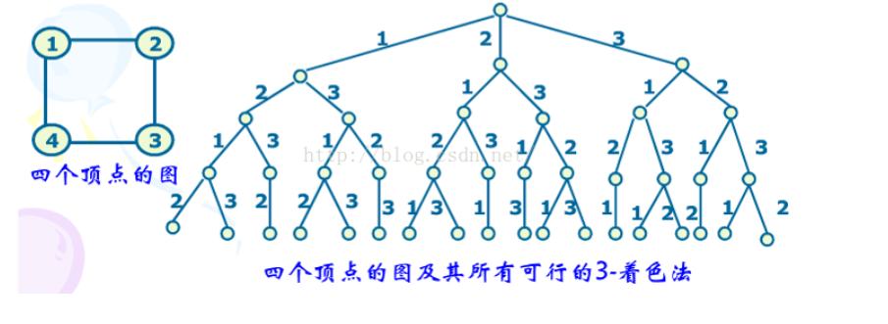
我们假设一个实例来解决，如上图所示，平面图G=（V,E），V={V1,V2,V3,V4}，|E|=4;用M=3种颜色去着色，分别把这三种颜色的序号标为1、2、3。先把所有节点颜色设置零，从根节点开始，对根节点用第一种颜色进行着色，第一个肯定着色有效，接下去接着对下一个节点着色，先用第一种颜色对其节点着色，然后判断这个节点与相邻节点是否相同，有相同颜色则判定为无效着色，继续用第二种颜色着色，直到着色有效为止，如果与相邻节点颜色没有相同，则判定为有效着色，继续下一节点着色。
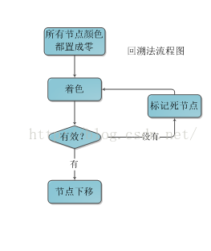
【核心代码及解释】
int graphColor(int n, int m, int c[][100])
{
int cnt = 0;
memset(color, 0, sizeof(color));
int k = 1;
while (k >= 1)
{
color[k] += 1;///染第一种颜色
while (color[k] <= m)
{
if (ok(k, c))
break;
else
color[k]++;///搜索下一个颜色
}///挑选合适颜色
if (color[k] <= m && k == n)///找完 输出
{
for (int i = 1; i <= n; i++)
printf("%d ", color[i]);
printf("\n");
cnt++;
}
else if (color[k] <= m && k < n)
{
k++;///染下一个顶点
}
else
{
color[k] = 0;///回溯 找其他方法
k--;
}
}
return cnt;
}
【实验结果】
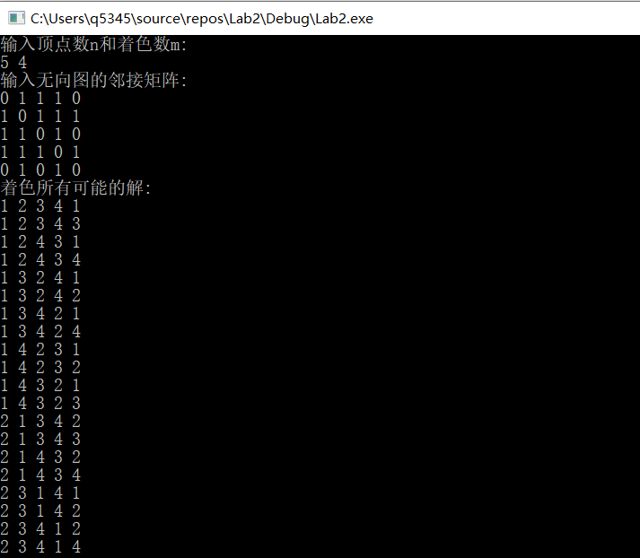

项目3：求解迷宫问题
【整体思路】
迷宫问题是典型的图的搜索问题。
假设一个迷宫，只有一个入口和一个出口。如果从迷宫的入口到达出口，途中不出现行进方向错误，则得到一条最佳路线。
为此，用一个二维数组maze[m][n]来表示迷宫。
(1)当数组元素maze[i][j]=1 (0≤i≤m-1,1≤j≤n-1)，表示该位置是墙壁，不能通行。
(2)当数组元素maze[i][j]=0 (0≤i≤m-1,1≤j≤n-1)，表示该位置是通路，可以通行。
注：数组的第0行、第m-1行，第0列、第n-1列，必须是迷宫的围墙，即上述行列的所有坐标对应的数值必须为1(除了入口和出口两个位置的坐标对应的数值可以为0以外)，不能通行。
【算法设计】
(1)当探索到某一步时，发现原先选择并不优或达不到目标，就退回一步重新选择，这种走不通就退回再走的技术为回溯法，而满足回溯条件的某个状态的点称为“回溯点”。
(2)扩大当前候选解的规模并继续试探的过程叫做向前试探。
(3)用回溯法求解问题时常常使用递归方法进行试探，或使用栈帮助向前试探和回溯。
在求解迷宫问题的过程中，当沿某一条路径一步步走向出口但发现进入死胡同走不通时，就回溯一步或多步，寻找其他可走的路径，这就是回溯。
设任一时刻在迷宫中的位置[i][j]标记为X，X周围有8个前进方向，它实际是一系列交通路口，如果某一方向是0值，表示该方向有路可通，反之表示该方向已堵死。
为了有效地选择下一位置，可以将从位置[i][j]出发可能的前进方向预先定义在一个表内，按顺时针方向为N([i-1][j])，NE([i-1][j+1])，E([i][j+1])，SE([i+1][j+1])，S([i+1][j])，SW([i+1][j-1])，W([i][j-1])，NW([i-1][j-1])。
(1)前进方向示意图：
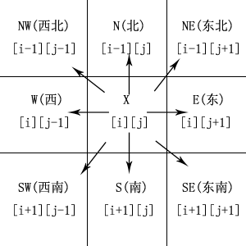
【核心代码及解释】
//建立顺序栈,用于存储当前的位置信息和下一步的方向
struct Try
{
int i;
int j;
int d;
}path[MaxSize];
int top = -1; //初始化栈指针

void FindPath(int xb, int yb, int xe, int ye)
{
//起点入栈
top++;
path[top].i = xb;
path[top].j = yb;
path[top].d = -1;
maze[xb][yb] = -1; //标记起点
int i, j, k, d, find; //映射变量与旗帜变量
while (top > -1)
{
i = path[top].i;
j = path[top].j;
d = path[top].d;
if (i == xe && j == ye)
{
cout << "迷宫路径如下：" << endl;
for (k = 0; k <= top; k++)
{
cout << "(" << path[k].i << "," << path[k].j << ") "; //遍历整个栈，从栈底开始输出
if ((k + 1) % 5 == 0) cout << endl; //每行输出五个数据
}
cout << endl;
return;
}
find = 0;
while (d < 4 && find == 0) //循环判断上下左右每一个方向的情况，不是1直接入栈，是1再次循环，循环四次都是1则弹栈
{
d++;
switch (d)
{
case 0:
i = path[top].i - 1;
j = path[top].j;
break;
case 1:
i = path[top].i;
j = path[top].j + 1;
break;
case 2:
i = path[top].i + 1;
j = path[top].j;
break;
case 3:
i = path[top].i;
j = path[top].j - 1;
break;
}
if (maze[i][j] == 0) find = 1;
}
if (find == 1)
{
path[top].d = d;
top++;
path[top].i = i;
path[top].j = j;
path[top].d = -1;
maze[i][j] = -1; //标记每一个通路为-1，防止原路返回，如果弹栈则将相应的-1换为0
}
else
{
maze[path[top].i][path[top].j] = 0;
top--;
}
}
cout << "无路可走！" << endl;
}
【实验结果】
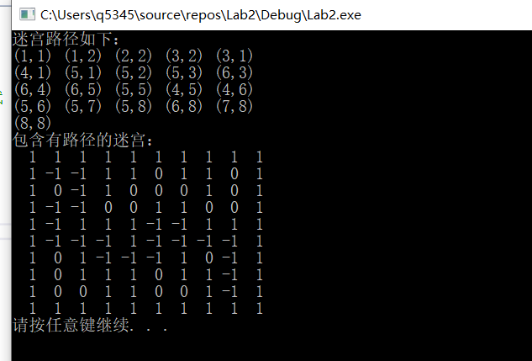
项目4：警卫问题
【整体思路】
本问题的m*n的陈列室的解可表示如下图所示。其中1代表在该陈列室设置警卫机器人哨位，0表示未在该陈列室设置警卫机器人哨位。
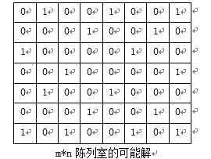
最为极端的情况是所有元素的值为1。那什么情况下是最优解呢？就是设置警卫机器人哨位数最少即为最优。因为每个矩阵中的值都可以为1或0，有m*n个元素，有 种可能满足约束条件的矩阵，要从 种可能中遍历找到满足约束条件的1的个数最小的矩阵。由此可见这是一个NP问题。这里的约束条件就是当某一个元素为1时，相邻的4个方向上的元素值可以为0。
【算法设计】
从上到下、从左到右的顺序依次考查每一个陈列室设置警卫机器人哨位的情况，以及该陈列室受到监视的情况，用[i,j]表示陈列室的位置，用x[i][j]表示陈列室[i,j]当前设置警卫机器人哨位的状态。当x[i][j]=1时，表示陈列室[i,j]设置了警卫机器人，当x[i][j]=0时，表示陈列室[i,j]没有设置了警卫机器人。用y[i][j]表示陈列室[i,j]当前受到监视的的警卫机器人的数量。当y[i][j]>0时，表示陈列室[i,j]受到监视的警卫机器人的数量，当y[i][j]=0时，表示陈列室[i,j]没有受到监视。设当前已经设置的警卫机器人的哨位数为k，已经受到监视的陈列室的数量为t，当前最优警卫机器人哨位数为bestc。
设回溯搜索时，当前关注的陈列室是[i,j]，假设该陈列室已经受到监视，即y[i][j]==1，
此时在陈列室[i,j]处设置一个警卫机器人哨位，即x[i][j]==1，相应于解空间树的一个节点q，在陈列室[i+1,j]处设置一个机器人哨位，x[i+1][j]==1，相应于解空间树的另一个节点p。容易看出，以q为根的子树的解，不优于以p为根的子树的解，以q为根的子树可以剪去。因此，在以从上到下，从左到右的顺序依次考察每一个陈列室时，已受监视的陈列室不必设置警卫机器人哨位。
设陈列室[i,j]是从上到下、从左到右搜索到的第一个未受监视的陈列室，为了使陈列室[i,j]受到监视，可在陈列室[i+1,j]、[i,j]、[i,j+1]处设置警卫机器人哨位，在这3处设置哨位的解空间树中的结点分别为p、q、r。
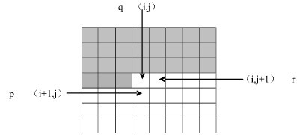
当y[i][j+1]==1时，以q为根的子树的解，不优于以p为根的子树的解，当y[i][j+1]==1且y[i][j+2]==1时，以r为根的子树的解，不优于以p为根的子树的解。搜索时应按照p、q、r的顺序来扩展结点，并检测节点p对节点q和节点r的控制条件。
【核心代码及解释】
void search(int i, int j) { //回溯搜索
do { //从上到下，从左至右搜索没被监控的位置
j++;
if (j > m) {
i++;
j = 1;
}
} while (!((y[i][j] == 0) || (i > n)));
if (i > n) {
if (k < best) { //刷新警卫值
best = k;
for (int p = 1; p <= n; p++)
for (int q = 1; q <= m; q++)
bestx[p][q] = x[p][q];
return;
}
}
if (k + (t1 - t) / 5 >= best) return; //警卫数下界 = 还需设置的最少警卫数 + 现有的警卫数
if ((i < n - 1) && (k + (t2 - t) / 5 >= best)) return; //如果比最优警卫数多的话，就剪去这一分枝
if (i < n) { //结点p
change(i + 1, j);
search(i, j); //递归搜索下一个点
restore(i + 1, j); //恢复
}
if (y[i][j + 1] == 0) { //结点q
change(i, j);
search(i, j);
restore(i, j);
}
if ((j < m) && ((y[i][j + 1] == 0) || (y[i][j + 2] == 0))) { //结点r
change(i, j + 1);
search(i, j);
restore(i, j + 1);
}
}

void compute() {
more = m / 4 + 1;
if (m % 4 == 3)
more++;
else if (m % 4 == 2)
more += 2;
t2 = m * n + more + 4;
t1 = m * n + 4;
best = 65536;
if (m == 1 && n == 1) {
cout << "1" << endl;
cout << "1" << endl;

}
for (int i = 0; i <= m + 1; i++) { //在整个外面加上一圈，便于处理边界情况
y[0][i] = 1;
y[n + 1][i] = 1;
}
for (int i = 0; i <= n + 1; i++) {
y[i][0] = 1;
y[i][m + 1] = 1;
}
search(1, 0);
}

【实验结果】
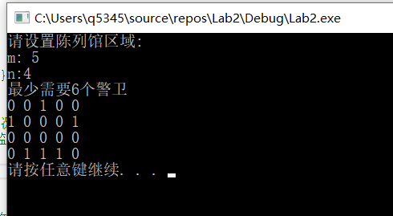
项目5：马游走周边问题
【整体思路】
首先要明确两个条件一定要满足：
1、不能越界，及应该有一个函数判断马是否跑出棋盘。
2、不能重走。及马不能重复所走过的路线。
这两点无论用什么方法解决这道题都是必须遵守的。
其次判断是否能够回到原点：
这里因为马是从坐标（0,0）开始，所以，根据马的走法问题，即判断最后的一步坐标是否是（2,1）或（1,2）即可。比起其他博客中用for循环判断，可以省下不少时间。如下图，在（0,0）坐标下，能到达的只有（2,1）和（1,2）坐标，同理，只有（1,2），（2,1）坐标才能到达（0,0），所以，只有最后一步坐标落在这两点上才可能是最终解，否则则不是。
【核心代码及解释】
bool judge(int x, int y) {
for (int i = 0; i < 8; i++) {
if (x + dir_x[i] == 0 && y + dir_y[i] == 0)
return true;
}
return false;
}

void DFS(int cur_x, int cur_y, int step) {

if (step == N * M + 1 && judge(cur_x, cur_y)) {
print();
system("pause");
//exit(1);//exit是退出整个进程,exit里面的参数是作为进程的返回值提供给操作系统
}

int tmp_x, tmp_y;
for (int i = 0; i < 8; i++) {
tmp_x = cur_x + dir_x[i];
tmp_y = cur_y + dir_y[i];
if (tmp_x < 0 || tmp_x >= N || tmp_y < 0 || tmp_y >= M || a[tmp_x][tmp_y] != 0)
continue;
Q[step].x = tmp_x;
Q[step].y = tmp_y;
a[tmp_x][tmp_y] = step;
DFS(tmp_x, tmp_y, step + 1);
a[tmp_x][tmp_y] = 0;
}
}
【实验结果】
8*8算的时间太久了，截图的时候就拿6*6测试了
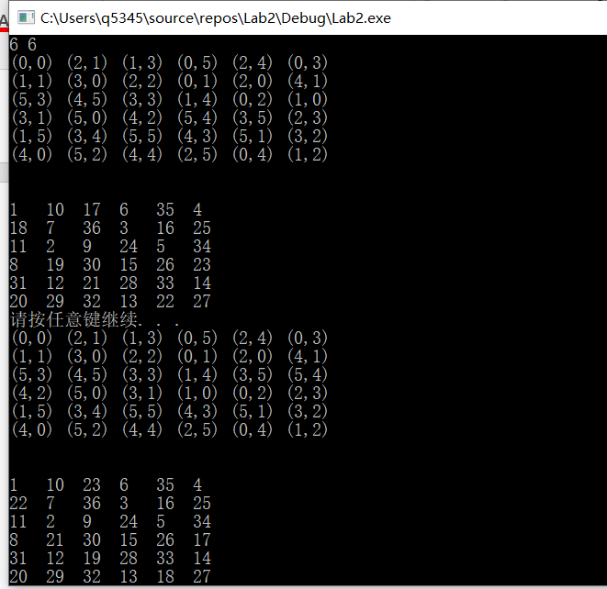

附录．源代码
项目一：
#include<stdlib.h>
#include <stdio.h>
int goods[4];//原本想用goods[1/2/3]
int flag[3];//不过可以将goods[1/2/3]作为中间变量转存给flag
int w[3] = { 20,15,10 };//物品重量
int v[3] = { 20,30,25 };//物品价值
int c = 25;//背包容量
int value = 0;//储存上一节点的总价值
int weight = 0;//储存上一节点的总重量
int k = 0;//计数器
void Select(int a)
{
int i = 0;
if (weight > c) return;
if (value > goods[0])
//因为下面的那个循环最后完全循环完毕之后
//会将value和goods标志位再减回0
//所以要在比当前最优还优的时候先记录下来
{
goods[0] = value;
for (int j = 0; j < 3; j++)
{
if (goods[j + 1]) flag[j] = 1;
}
}

for (i = a; i <= 3; i++)
//一套下来value和goods都置成0了
//毕竟代码这么对称，先加后减
//这个循环最绝妙的地方就是将Select(a)的a作为
//此循环计数器i的初值，这样就可以直接从上一个节点开始搞
//尤其是在此节点的下一个节点被剪枝剪掉的时候
//回溯时就可以直接将a节点回退返回上一层
{
value += v[i];
weight += w[i];
goods[i + 1] = 1;

Select(i + 1);

value -= v[i];
weight -= w[i];
goods[i + 1] = 0;
}
}
void Print()
{
printf("选择的物品是：\n");
for (int j = 0; j < 3; j++)
{
if (flag[j])
printf("物品%d ", j + 1);
}
printf("\n总价值：%d", goods[0]);
}
int main()
{
Select(k);
Print();
system("pause");
}
项目二：
#include "cstdio"
#include "cstring"
#include<stdlib.h>
#include<stdio.h>
int color[500];
bool ok(int k, int c[][100])
{
for (int i = 1; i < k; i++)
{
if (c[k][i] == 1 && color[i] == color[k])///看已经着色的 与之相连的顶点和他同色与否？
return false;
}
return true;
}
int graphColor(int n, int m, int c[][100])
{
int cnt = 0;
memset(color, 0, sizeof(color));
int k = 1;
while (k >= 1)
{
color[k] += 1;///染第一种颜色
while (color[k] <= m)
{
if (ok(k, c))
break;
else
color[k]++;///搜索下一个颜色
}///挑选合适颜色
if (color[k] <= m && k == n)///找完 输出
{
for (int i = 1; i <= n; i++)
printf("%d ", color[i]);
printf("\n");
cnt++;
}
else if (color[k] <= m && k < n)
{
k++;///染下一个顶点
}
else
{
color[k] = 0;///回溯 找其他方法
k--;
}
}
return cnt;
}
int main()
{
int n, m, i, j;
int c[100][100];
printf("输入顶点数n和着色数m:\n");
scanf("%d %d", &n, &m);
printf("输入无向图的邻接矩阵:\n");
for (i = 1; i <= n; i++)
for (j = 1; j <= n; j++)
scanf("%d", &c[i][j]);
printf("着色所有可能的解:\n");
int cnt = graphColor(n, m, c);
printf("方案数: %d\n", cnt);
system("pause");
}
/*
5 4
0 1 1 1 0
1 0 1 1 1
1 1 0 1 0
1 1 1 0 1
0 1 0 1 0
*/

项目三：
#include <iostream>
#define MaxSize 100
using namespace std;

//首先使用二位数据建立迷宫矩阵:0表示通路，1表示墙
int maze[10][10] = //迷宫在计算机中的物理存储方式
{
{1,1,1,1,1,1,1,1,1,1},
{1,0,0,1,1,0,1,1,0,1},
{1,0,0,1,0,0,0,1,0,1},
{1,0,0,0,0,1,1,0,0,1},
{1,0,1,1,1,0,0,1,1,1},
{1,0,0,0,1,0,0,0,0,1},
{1,0,1,0,0,0,1,0,0,1},
{1,0,1,1,1,0,1,1,0,1},
{1,0,0,1,1,0,0,1,0,1},
{1,1,1,1,1,1,1,1,1,1}
};

//建立顺序栈,用于存储当前的位置信息和下一步的方向
struct Try
{
int i;
int j;
int d;
}path[MaxSize];
int top = -1; //初始化栈指针

void FindPath(int xb, int yb, int xe, int ye)
{
//起点入栈
top++;
path[top].i = xb;
path[top].j = yb;
path[top].d = -1;
maze[xb][yb] = -1; //标记起点
int i, j, k, d, find; //映射变量与旗帜变量
while (top > -1)
{
i = path[top].i;
j = path[top].j;
d = path[top].d;
if (i == xe && j == ye)
{
cout << "迷宫路径如下：" << endl;
for (k = 0; k <= top; k++)
{
cout << "(" << path[k].i << "," << path[k].j << ") "; //遍历整个栈，从栈底开始输出
if ((k + 1) % 5 == 0) cout << endl; //每行输出五个数据
}
cout << endl;
return;
}
find = 0;
while (d < 4 && find == 0) //循环判断上下左右每一个方向的情况，不是1直接入栈，是1再次循环，循环四次都是1则弹栈
{
d++;
switch (d)
{
case 0:
i = path[top].i - 1;
j = path[top].j;
break;
case 1:
i = path[top].i;
j = path[top].j + 1;
break;
case 2:
i = path[top].i + 1;
j = path[top].j;
break;
case 3:
i = path[top].i;
j = path[top].j - 1;
break;
}
if (maze[i][j] == 0) find = 1;
}
if (find == 1)
{
path[top].d = d;
top++;
path[top].i = i;
path[top].j = j;
path[top].d = -1;
maze[i][j] = -1; //标记每一个通路为-1，防止原路返回，如果弹栈则将相应的-1换为0
}
else
{
maze[path[top].i][path[top].j] = 0;
top--;
}
}
cout << "无路可走！" << endl;
}

void PrintMaze()
{
cout << "包含有路径的迷宫：" << endl;
for (int i = 0; i < 10; i++)
{
for (int j = 0; j < 10; j++)
{
printf("%3d", maze[i][j]);
}
cout << endl;
}
}

int main()
{
FindPath(1, 1, 8, 8);
PrintMaze();
system("pause");
}
项目四：
#include<cstdio>
#include<cstdlib>
#include<iostream>
using namespace std;
#define MAX = 1000;
int d[6][3] = { {0,0,0}, {0,0,0}, {0,0,-1}, {0,-1,0}, {0,0,1}, {0,1,0} };
int x[100][100];
int y[100][100];
int bestx[100][100]; //x用来设置当前警卫，y用来表示监控情况，bestx返回最终结果
int n, m, best, k = 0, t = 0; //当前已设置的警卫数为k，受监视的陈列室数为t，当前最少警卫数为best
int t1, t2, more; //判断下界剪枝的条件参数
bool p;

void change(int i, int j) { //在(i, j)处设置一个警卫，并改变其周围受监控情况
x[i][j] = 1;
k++;
for (int r = 1; r <= 5; r++) { //在自己本身跟上下左右五个地方设置受控
int p = i + d[r][1];
int q = j + d[r][2];
y[p][q]++;
if (y[p][q] == 1)
t++;
}
}
void restore(int i, int j) { //撤销在(i, j)处设置的警卫，并改变其周围受监控情况
x[i][j] = 0;
k--;
for (int r = 1; r <= 5; r++) {
int p = i + d[r][1];
int q = j + d[r][2];
y[p][q]--;
if (y[p][q] == 0)
t--;
}
}
void search(int i, int j) { //回溯搜索
do { //从上到下，从左至右搜索没被监控的位置
j++;
if (j > m) {
i++;
j = 1;
}
} while (!((y[i][j] == 0) || (i > n)));
if (i > n) {
if (k < best) { //刷新警卫值
best = k;
for (int p = 1; p <= n; p++)
for (int q = 1; q <= m; q++)
bestx[p][q] = x[p][q];
return;
}
}
if (k + (t1 - t) / 5 >= best) return; //警卫数下界 = 还需设置的最少警卫数 + 现有的警卫数
if ((i < n - 1) && (k + (t2 - t) / 5 >= best)) return; //如果比最优警卫数多的话，就剪去这一分枝
if (i < n) { //结点p
change(i + 1, j);
search(i, j); //递归搜索下一个点
restore(i + 1, j); //恢复
}
if (y[i][j + 1] == 0) { //结点q
change(i, j);
search(i, j);
restore(i, j);
}
if ((j < m) && ((y[i][j + 1] == 0) || (y[i][j + 2] == 0))) { //结点r
change(i, j + 1);
search(i, j);
restore(i, j + 1);
}
}

void compute() {
more = m / 4 + 1;
if (m % 4 == 3)
more++;
else if (m % 4 == 2)
more += 2;
t2 = m * n + more + 4;
t1 = m * n + 4;
best = 65536;
if (m == 1 && n == 1) {
cout << "1" << endl;
cout << "1" << endl;

}
for (int i = 0; i <= m + 1; i++) { //在整个外面加上一圈，便于处理边界情况
y[0][i] = 1;
y[n + 1][i] = 1;
}
for (int i = 0; i <= n + 1; i++) {
y[i][0] = 1;
y[i][m + 1] = 1;
}
search(1, 0);
}

/**
* 世界名画陈列馆问题（回溯法）
*/
int main() {
printf("请设置陈列馆区域: \n");
printf("m: ");
cin >> m;
printf("n:");
cin >> n;
compute(); //计算
cout << "最少需要" << best << "个警卫" << endl;

for (int i = 1; i <= n; i++) {
for (int j = 1; j <= m; j++)
cout << bestx[i][j] << " ";
printf("\n");
}
system("pause");
}
项目五：
#include <cstdio>
#include <cstdlib>
#include <algorithm>
#include <cstring>
#include <iostream>
#include <queue>
using namespace std;

int N, M;
int a[100][100];
struct Node {
int x;
int y;
};
Node Q[10005];
//定义马走的8个方向
int dir_x[8] = { -1,-2,-2,-1,1,2,2,1 };
int dir_y[8] = { 2,1,-1,-2,-2,-1,1,2 };

void print() {
for (int i = 0; i < N; i++) {
for (int j = 0; j < M; j++)
printf("(%d,%d) ", Q[i*N + j + 1].x, Q[i*N + j + 1].y);
printf("\n");
}
cout << endl << endl;
for (int i = 0; i < N; i++) {
for (int j = 0; j < M; j++)
printf("%-3d ", a[i][j]);
printf("\n");
}
}

bool judge(int x, int y) {
for (int i = 0; i < 8; i++) {
if (x + dir_x[i] == 0 && y + dir_y[i] == 0)
return true;
}
return false;
}

void DFS(int cur_x, int cur_y, int step) {

if (step == N * M + 1 && judge(cur_x, cur_y)) {
print();
system("pause");
//exit(1);//exit是退出整个进程,exit里面的参数是作为进程的返回值提供给操作系统
}

int tmp_x, tmp_y;
for (int i = 0; i < 8; i++) {
tmp_x = cur_x + dir_x[i];
tmp_y = cur_y + dir_y[i];
if (tmp_x < 0 || tmp_x >= N || tmp_y < 0 || tmp_y >= M || a[tmp_x][tmp_y] != 0)
continue;
Q[step].x = tmp_x;
Q[step].y = tmp_y;
a[tmp_x][tmp_y] = step;
DFS(tmp_x, tmp_y, step + 1);
a[tmp_x][tmp_y] = 0;
}
}

int main() {

scanf("%d %d", &N, &M);
a[0][0] = 1;
Q[1].x = 0;
Q[1].y = 0;
DFS(0, 0, 2);
system("pause");
system("pause");
}

